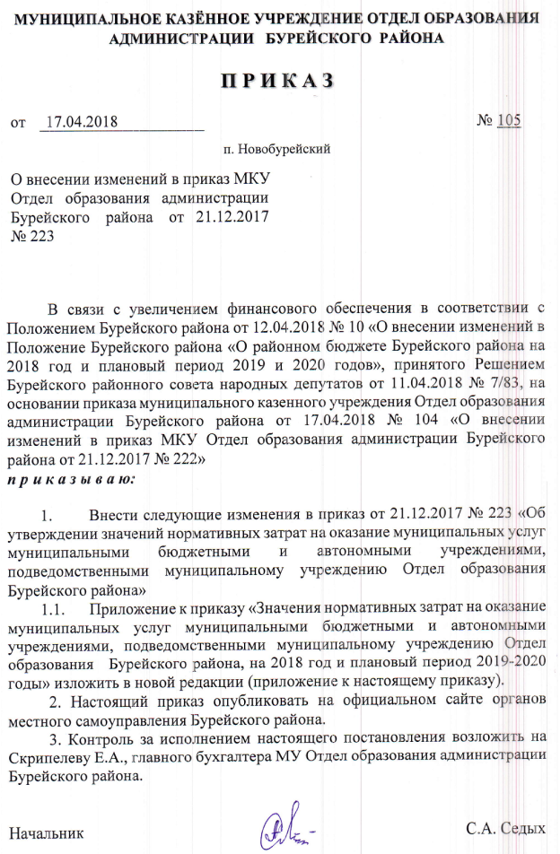

Приложение
к приказу МКУ Отдел образования
администрации Бурейского района
от 17.04.2018 года № 105

Приложение
к приказу МКУ Отдел образования
администрации Бурейского района
от 21.12.2017 года № 223

Значения нормативных затрат на оказание муниципальных услуг муниципальными бюджетными и автономными учреждениями, подведомственными муниципальному учреждению Отдел образования Бурейского района, на 2018 год и плановый период 2019-2020 годы

Наименование муниципальной услуги / направления | Значения нормативных затрат (рублей)
 | 2018 год | 2019 год | 2020 год
Реализация дополнительных общеразвивающих программ по физкультурно-спортивному направлению (очная), (показатель объема – человеко-час) | 84,52 | 80,05 | 82,45
Реализация дополнительных общеразвивающих программ по туристско-краеведческому направлению(очная), (показатель объема – человеко-час) | 107,69 | 91,93 | 94,69
Реализация дополнительных общеразвивающих программ по техническому направлению(очная), (показатель объема – человеко-час) | 103,93 | 91,98 | 94,74
Реализация дополнительных общеразвивающих программ по социально-педагогическому направлению(очная), (показатель объема – человеко-час) | 117,50 | 92,22 | 94,98
Реализация дополнительных общеразвивающих программ по естественно-научному направлению(очная), (показатель объема – человеко-час) | 96,97 | 86,10 | 88,68
Реализация дополнительных общеразвивающих программ по художественному направлению(очная), (показатель объема – человеко-час) | 105,63 | 93,24 | 96,05
Присмотр и уход (дети-инвалиды), (показатель объема – число обучающихся) - р.п. Новобурейский | 59 125,88 | 57 154,06 | 58 665,27
Присмотр и уход (дети-сироты и дети, оставшиеся без попечения родителей), (показатель объема – число обучающихся) - р.п. Новобурейский | 48 129,69 | 46 524,59 | 47 754,74
Присмотр и уход (физические лица за исключением льготных категорий), (показатель объема – число обучающихся) - р.п. Новобурейский | 48 129,69 | 46 524,59 | 47 754,74
Реализация основных общеобразовательных программ дошкольного образования (от 1 года до 3 лет), (показатель объема – число обучающихся) - р.п. Новобурейский | 65 148,27 | 61 044,89 | 62 766,82
Реализация основных общеобразовательных программ дошкольного образования (от 3 лет до 8 лет), (показатель объема – число обучающихся) - р.п. Новобурейский | 65 148,27 | 61 044,89 | 62 766,82
Присмотр и уход (дети-инвалиды), (показатель объема – число обучающихся) - р.п. Бурея | 60 219,71 | 56 378,85 | 57 869,56
Присмотр и уход (дети-сироты и дети, оставшиеся без попечения родителей), (показатель объема – число обучающихся) - р.п. Бурея | 49 020,09 | 45 893,55 | 47 107,02
Присмотр и уход (физические лица за исключением льготных категорий), (показатель объема – число обучающихся) - р.п. Бурея | 49 020,09 | 45 893,55 | 47 107,02
Реализация основных общеобразовательных программ дошкольного образования (от 1 года до 3 лет), (показатель объема – число обучающихся) - р.п. Бурея | 65 988,68 | 59 759,73 | 61 445,42
Реализация основных общеобразовательных программ дошкольного образования (от 3 лет до 8 лет), (показатель объема – число обучающихся) - р.п. Бурея | 65 988,68 | 59 759,73 | 61 445,42
Присмотр и уход (дети-инвалиды), (показатель объема – число обучающихся) - МДОБУ Талаканский д/с № 2 | 80 748,21 | 72 000,50 | 74 446,78
Присмотр и уход (дети-сироты и дети, оставшиеся без попечения родителей), (показатель объема – число обучающихся) - МДОБУ Талаканский д/с № 2 | 65 730,72 | 58 609,89 | 60 601,22
Присмотр и уход (физические лица за исключением льготных категорий), (показатель объема – число обучающихся) - МДОБУ Талаканский д/с № 2 | 65 730,72 | 58 609,89 | 60 601,22
Реализация основных общеобразовательных программ дошкольного образования (от 1 года до 3 лет), (показатель объема – число обучающихся) – МДОБУ Талаканский д/с № 2 | 89 253,13 | 82 442,73 | 84 768,25
Реализация основных общеобразовательных программ дошкольного образования (от 3 лет до 8 лет), (показатель объема – число обучающихся) - МДОБУ Талаканский д/с № 2 | 89 253,13 | 82 442,73 | 84 768,25
Присмотр и уход (дети-инвалиды), (показатель объема – число обучающихся) - МДОБУ Талаканский д/с № 3 | 75 249,51 | 72 235,41 | 72 336,95
Присмотр и уход (дети-сироты и дети, оставшиеся без попечения родителей), (показатель объема – число обучающихся) - МДОБУ Талаканский д/с № 3 | 61 254,66 | 58 801,12 | 58 883,78
Присмотр и уход (физические лица за исключением льготных категорий), (показатель объема – число обучающихся) - МДОБУ Талаканский д/с № 3 | 61 254,66 | 58 801,12 | 58 883,78
Реализация основных общеобразовательных программ дошкольного образования (от 1 года до 3 лет), (показатель объема – число обучающихся) – МДОБУ Талаканский д/с № 3 | 82 933,75 | 79 358,36 | 81 266,52
Реализация основных общеобразовательных программ дошкольного образования (от 3 лет до 8 лет), (показатель объема – число обучающихся) - МДОБУ ЦРР д/с № 3 | 82 933,75 | 79 358,36 | 81 266,52
Присмотр и уход (дети-инвалиды), (показатель объема – число обучающихся) - МДОБУ ЦРР - д/с № 4 | 59 125,88 | 58 727,97 | 60 280,79
Присмотр и уход (дети-сироты и дети, оставшиеся без попечения родителей), (показатель объема – число обучающихся) - МДОБУ ЦРР - д/с № 4 | 48 129,69 | 47 805,79 | 49 069,81
Присмотр и уход (физические лица за исключением льготных категорий), (показатель объема – число обучающихся) - МДОБУ ЦРР -д/с № 4 | 48 129,69 | 47 805,79 | 49 069,81
Реализация основных общеобразовательных программ дошкольного образования (от 1 года до 3 лет), (показатель объема – число обучающихся) – МДОБУ ЦРР - д/с № 4 | 68 522,95 | 68 781,53 | 70 721,69
Реализация основных общеобразовательных программ дошкольного образования (от 3 лет до 8 лет), (показатель объема – число обучающихся) - МДОБУ МДОБУ ЦРР - д/с № 4 | 68 522,95 | 68 781,53 | 70 721,69
Реализация основных общеобразовательных программ начального общего образования – образовательная программа начального общего образования (очная), (показатель объема – число обучающихся) – МОБУ Новобурейская СОШ № 1 | 47 506,01 | 43 512,49 | 45 003,93
Реализация основных общеобразовательных программ начального общего образования – адаптированная образовательная программа начального общего образования (очная), (показатель объема – число обучающихся) – МОБУ Новобурейская СОШ № 1 | 72 098,45 | 66 037,61 | 68 301,11
Реализация основных общеобразовательных программ начального общего образования – адаптированная образовательная программа начального общего образования (на дому), (показатель объема – число обучающихся) – МОБУ Новобурейская СОШ № 1 | 62 763,14 | 57 487,06 | 59 457,49
Реализация основных общеобразовательных программ основного общего образования –образовательная программа основного общего образования (очная), (показатель объема – число обучающихся) – МОБУ Новобурейская СОШ № 1 | 53 565,24 | 49 865,94 | 51 575,15
Реализация основных общеобразовательных программ основного общего образования –адаптированная образовательная программа основного общего образования (очная), (показатель объема – число обучающихся) – МОБУ Новобурейская СОШ № 1 | 86 357,34 | 80 393,37 | 83 148,94
Реализация основных общеобразовательных программ основного общего образования –адаптированная образовательная программа основного общего образования (на дому), (показатель объема – число обучающихся) – МОБУ Новобурейская СОШ № 1 | 76 599,83 | 71 209,73 | 73 753,94
Реализация основных общеобразовательных программ среднего общего образования –образовательная программа среднего общего образования (очная), (показатель объема – число обучающихся) – МОБУ Новобурейская СОШ № 1 | 58 802,39 | 50 288,48 | 52 660,85
Реализация основных общеобразовательных программ начального общего образования – образовательная программа начального общего образования (очная), (показатель объема – число обучающихся) – МОБУ Новобурейская СОШ № 3 | 56 859,56 | 49 816,21 | 52 123,15
Реализация основных общеобразовательных программ начального общего образования – адаптированная образовательная программа начального общего образования (очная), (показатель объема – число обучающихся) – МОБУ Новобурейская СОШ № 3 | 86 294,05 | 79 105,75 | 82 430,30
Реализация основных общеобразовательных программ начального общего образования – адаптированная образовательная программа начального общего образования (на дому), (показатель объема – число обучающихся) – МОБУ Новобурейская СОШ № 3 | 75 120,70 | 68 863,14 | 71 757,22
Реализация основных общеобразовательных программ основного общего образования –образовательная программа основного общего образования (очная), (показатель объема – число обучающихся) – МОБУ Новобурейская СОШ № 3 | 63 110,57 | 57 844,49 | 59 827,17
Реализация основных общеобразовательных программ основного общего образования –адаптированная образовательная программа основного общего образования (очная), (показатель объема – число обучающихся) – МОБУ Новобурейская СОШ № 3 | 101 746,22 | 93 256,31 | 96 452,77
Реализация основных общеобразовательных программ основного общего образования –адаптированная образовательная программа основного общего образования (на дому), (показатель объема – число обучающихся) – МОБУ Новобурейская СОШ № 3 | 90 249,92 | 82 719,28 | 85 554,57
Реализация основных общеобразовательных программ среднего общего образования –образовательная программа среднего общего образования (очная), (показатель объема – число обучающихся) – МОБУ Новобурейская СОШ № 3 | 71 335,68 | 66 667,15 | 69 070,92
Реализация основных общеобразовательных программ начального общего образования – образовательная программа начального общего образования (очная), (показатель объема – число обучающихся) – МОБУ Бурейская СОШ | 52 674,66 | 48 516,43 | 50 179,38
Реализация основных общеобразовательных программ начального общего образования – адаптированная образовательная программа начального общего образования (очная), (показатель объема – число обучающихся) – МОБУ Бурейская СОШ | 79 942,76 | 73 631,93 | 76 155,74
Реализация основных общеобразовательных программ начального общего образования – адаптированная образовательная программа начального общего образования (на дому), (показатель объема – число обучающихся) – МОБУ Бурейская СОШ | 69 591,77 | 64 098,07 | 66 295,10
Реализация основных общеобразовательных программ основного общего образования –образовательная программа основного общего образования (очная), (показатель объема – число обучающихся) – МОБУ Бурейская СОШ | 59 393,14 | 55 600,53 | 57 506,29
Реализация основных общеобразовательных программ основного общего образования –адаптированная образовательная программа основного общего образования (очная), (показатель объема – число обучающихся) – МОБУ Бурейская СОШ | 95 753,02 | 89 638,61 | 92 711,07
Реализация основных общеобразовательных программ основного общего образования –адаптированная образовательная программа основного общего образования (на дому), (показатель объема – число обучающихся) – МОБУ Бурейская СОШ | 84 933,89 | 79 510,35 | 82 235,65
Реализация основных общеобразовательных программ среднего общего образования –образовательная программа среднего общего образования (очная), (показатель объема – число обучающихся) – МОБУ Бурейская СОШ | 69 677,47 | 66 196,06 | 68 995,73
Реализация основных общеобразовательных программ начального общего образования – образовательная программа начального общего образования (очная), (показатель объема – число обучающихся) – МОБУ Талаканская СОШ № 5 | 66 983,47 | 65 442,79 | 68 135,95
Реализация основных общеобразовательных программ начального общего образования – адаптированная образовательная программа начального общего образования (очная), (показатель объема – число обучающихся) – МОБУ Талаканская СОШ № 5 | 101 658,81 | 99 320,56 | 103 407,89
Реализация основных общеобразовательных программ начального общего образования – адаптированная образовательная программа начального общего образования (на дому), (показатель объема – число обучающихся) – МОБУ Талаканская СОШ № 5 | 88 496,03 | 86 460,53 | 90 018,63
Реализация основных общеобразовательных программ основного общего образования –образовательная программа основного общего образования (очная), (показатель объема – число обучающихся) – МОБУ Талаканская СОШ № 5 | 75 526,99 | 70 460,58 | 73 236,71
Реализация основных общеобразовательных программ основного общего образования –адаптированная образовательная программа основного общего образования (очная), (показатель объема – число обучающихся) – МОБУ Талаканская СОШ № 5 | 121 763,86 | 113 595,84 | 118 071,50
Реализация основных общеобразовательных программ основного общего образования –адаптированная образовательная программа основного общего образования (на дому), (показатель объема – число обучающихся) – МОБУ Талаканская СОШ № 5 | 108 005,76 | 100 760,64 | 104 730,60
Реализация основных общеобразовательных программ среднего общего образования –образовательная программа среднего общего образования (очная), (показатель объема – число обучающихся) – МОБУ Талаканская СОШ № 5 | 87 630,44 | 83 190,51 | 86 635,35

